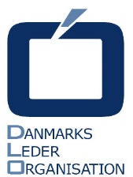
Årsberetning 2021
Danmarks Leder Organisation

I år vil jeg gerne begynde bagfra og sige tak for et godt samarbejde i 2021. For er der noget, som virkelig blev forbedret sidste år, så er det samarbejdet i brugsbevægelsen.
Det gælder først og fremmest samarbejdet mellem Coop og brugsforeningerne, som er blevet markant bedre, end det har været længe, og som igen er præget af åbenhed og dialog.
Men vi har også oplevet et bedre samarbejde og en langt større lyst og vilje til at lytte til hinanden mellem butikkerne, kæderne, lagrene og servicekontoret.
Det er ubetinget godt for os alle sammen!

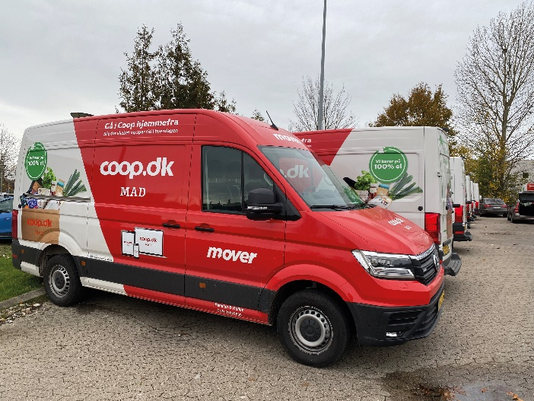
For 2021 viste os også, at hverdagen efter Corona-nedlukningerne er hård. Langt de fleste af Coops butikker samt Coop.dk Shopping og Coop.dk MAD nød godt af de ændrede handlemønstre i det første halve år af 2021. Frem til påske var store dele af samfundet lukket ned, og danskerne fortsatte med hjemmearbejde og hjemmeundervisning. Restauranter og caféer holdt i stor stil lukket, så langt hovedparten af alle måltider blev indtaget hjemme – og dagligvarerne blev bl.a. købt hos os.

Hen over sommeren åbnede samfundet mere og mere op. Åbningstiderne blev forlænget på serveringsstederne. Mundbindet blev udfaset. Forsamlingsforbud og Coronapas blev lettet, og med nattelivets genåbning op til studiestart og udfasning af Coronapasset, var det i september slut med Corona som en samfundskritisk sygdom i Danmark – i hvert fald for en tid indtil december, hvor den nye omikron-variant lagde danskerne syge på stribe.

I butikkerne mærkede vi nærmest fra dag til dag, at hverdagen var vendt tilbage i efteråret. Kundestrømmen og omsætningen faldt mange steder.
Julehandlen blev et kapitel for sig med helt uanstændige priser på gængs julemad. Jeg kan ikke forstå, hvordan nogen i dagligvarebranchen kan se fornuften i at sælge flæskesteg til under 5 kr. pundet!
Hverdagen vendte tilbage i efteråret. Og med »stilheden« var det ligesom om mange kollegaer pludselig fik tid til at mærke efter, hvordan det egentlig stod til med helbredet og arbejdsglæden.
Og det var ikke noget kønt syn.

Pres på kollegaerne
Mange gode kollegaer mistrivedes sidste år – det gælder sådan set også nu – og både DLO og AP Care har modtaget mange henvendelser fra DLO-medlemmer, der har brug for rådgivning i en svær tid. Nogle gode kollegaer valgte helt at forlade jobbet sidste år, og det er bestemt ikke et

godt tegn i en tid, hvor netop dét at rekruttere kvalificeret arbejdskraft er en stor udfordring for os alle sammen.

Heldigvis er netop fastholdelse og tiltrækning af medarbejdere et fokuspunkt i Coops HR-strategi frem mod 2025. Coops HR-direktør, Lotte Hjortlund Andersen, har ved flere lejligheder pointeret, at jo flere dygtige medarbejdere, vi kan fastholde, jo mindre energi behøver vi at bruge på at rekruttere helt nye medarbejdere. I virkelighedens verden kommer indsatserne til at gå hånd i hånd, for der mangler arbejdskraft på nær sagt alle områder af det danske arbejdsmarked. Også selv om de attraktive poderjobs nu er forsvundet.

Vi kommer heller ikke uden om, at vi i fremtiden kommer til at kigge efter medarbejdere andre steder end hidtil. Flere steder forsøger man sig allerede med at oprette jobs til seniormedarbejdere, som stadig har lyst og kræfter til at arbejde om end i et mindre omfang. Jeg tror også, at nær sagt alle butiksledere har erfaringer med jobafklaring, praktikforløb og medarbejdere med særlige behov. Senest gik Coop foran og inviterede ukrainske flygtninge til jobsamtale efter kun få dage i landet.
Alt det kommer vi til at se mere af, og vi skal turde tænke både utraditionelt og ud ad boksen fremover.

I mål med Coop One
I 2021 gik det for alvor op for os, at vi nu er kommet så langt med implementeringen af Coop One, at der ikke er nogen vej tilbage. I stedet gælder det bare om at komme i mål hurtigst muligt!
Ved årsskiftet håndterede vi godt halvdelen af Coops omsætning i SAP og i talende stund håndteres 73 pct. af Coops omsætning i Coop One – så vi er der kun lige ved og næsten.
Det presser både butikker og bagland, at vi fortsat kører i to systemer, og udgifterne til implementeringen og it i det hele taget er lige nu bekymrende høje. Det skaber frustrationer og korte lunter, særligt når vi samtidig oplever fejl i vareleveringerne og tomme hylder i butikkerne.

Men jeg må opfordre til, at vi rykker sammen i bussen og hjælper hinanden med at komme i mål frem for at pege fingre ad hinanden. Vi har ganske enkelt ikke råd til andet.
Coops gamle it-system er ikke et alternativ. Coop One er fremtiden, og vi må have tillid til, at alle gør, hvad de kan for at lykkes med udrulningen.
Coop One er et af Coops største projekter i både tid, økonomi og mandetimer i rigtig mange år. Selv den mindste lille forsinkelse koster dyrt, og derfor skal vi holde fast i fremdriften uanset bump på vejen. Og ja, det er irriterende med huller på hylderne i butikkerne. Men vi kan alle sammen gøre vores til at være velforberedte og stille op, hvis en kollega har brug for assistance.

Jeg vil godt benytte anledningen til at anerkende det kæmpestore arbejde, som vores kollegaer i it, kategorierne og på lagrene gør for at servicere butikkerne. Ja, vi oplever huller og fejl. Men problemerne bliver taget alvorlig og forsøgt afhjulpet hurtigt nu, når man henvender sig. Ingen kan længere være i tvivl om, at vi arbejder sammen om det samme mål: at sikre kunderne den bedste kundeoplevelse med de rette varer til de rette priser.
Ind i mellem kniber det – men alle gør deres bedste.

(For) mange gode idéer
I det hele taget er der i Coop og brugsforeningerne en stemning af, at alle gør deres bedste. Vi er på ny »Sammen om Coop«.
I 2021 bidrog rigtig mange til arbejdet med Coops nye strategi, som frem mod 2025 sætter kunden i centrum og skabe en mere bæredygtig hverdag for danskerne. Coops fælles strategi er udarbejdet på tværs af kæder, kategorier, butikker og foreninger. Kæderne har efterfølgende udarbejdet strategimål og indsatspunkter, som skal understøtte forretningens strategi. Næste skridt står vi overfor lige nu, hvor det er op til bestyrelserne og butikslederne i brugsforeninger og butikker at udarbejdet forretningsplaner, som skal udmønte målene helt lokalt.

Det er mange planer. Og der er planer om flere planer. Og nogle gange kan man blive helt rundtosset af de mange idéer, planer, kampagner og nye tiltag, som sendes ud fra servicekontoret.
Én ting er helt sikkert. Vi kan ikke nå at forholde os til det hele, når vi gerne vil drive en god forretning helt tæt på kunderne og på byen, som vi bor i.
Dét budskab kom vi igennem med i 2021, hvor koncerndirektør for kæderne, Allan Kristoffersen, satte sig for bordenden i en gruppe, som skal godkende alle nye kampagner og tiltag, inden de sendes ud til bl.a. os i butikkerne. Udvalget skal prioritere aktiviteterne og sikre, at vi ikke bliver væltet omkuld af interne opgaver fra servicekontoret.
Vi kunne godt mærke det nye fokus i 2021, men presset må være stort. For vi modtager stadig nærmest dagligt nye film og materialer, som vi forventes at forholde os til.

Ønske om arbejdsro
Hvis man må ønske noget for det nye år, så vil jeg gerne ønske, at Coop drosler endnu mere ned på nye idéer og projekter og i stedet giver os arbejdsro til at drive kerneforretningen og at komme godt i mål med Coop One og igennem efterdønningerne af Corona.
Coop står midt i et af koncernens største it-projekter i mange år. Samtidig er vi gået mere eller mindre fra én krise til en ny.

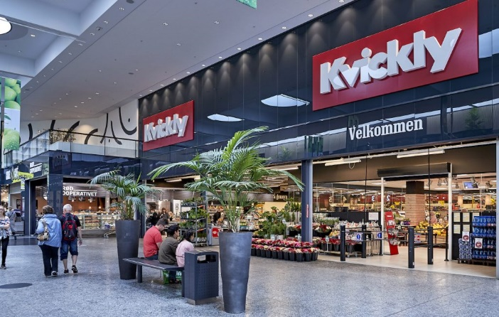
Corona-pandemien har tæret på kræfterne de seneste to år, og medarbejderne i dagligvarebranchen har om nogle løftet et kæmpe ansvar, været omstillingsparate og fleksible – for nogle mere end godt er.
Med Corona-krisen fulgte forsyningsproblemer, og vi så allerede i slutningen af 2021 ind i en tid med stigende inflation og økonomiske udfordringer.

Ruslands invasion af Ukraine 24. februar 2022 vendte alt på hovedet igen, og dagligvareområdet er endnu engang i centrum for mange af forandringerne. Inflationen stiger, og priserne på råvarer, energi, dagligvarer og fragt går kun én vej, og det er opad. Samtidig skrumper kundernes købekraft.

2022 bliver et hårdt år for os alle – så lad os koncentrere os om kerneforretningen i år og håbe, at vi holder skindet nogenlunde på næsen gennem den næste krise også.

DLO

Corona-pandemien lagde igen i 2021 en kraftig dæmper på aktiviteten i DLO. Først 8. september blev der igen taget hul på større fysiske mødeaktiviteter.
2 1/2 år var der gået, siden de godt 20 medlemmer af DLOs hovedbestyrelse, DUs landsbestyrelse og DUs kredsformænd sidst var samlet til storemødedag på DLOs kontor på Markvangen.
I de foregående 8 måneder havde Covid-19 igen vendt op og ned på de vante rutiner, omgangsformer og friheder, og Corona-restriktionerne betød, at DLOs repræsentantskabsmøde 27. april for første gang blev afviklet digitalt.
Kun DLOs formandskab og ledelse, formand Henrik Ølgaard Werge, næstformand, Jens Friis, direktør Jens Larsen og souschef Jens Erik Iversen, var samlet i Viby, mens 29 delegerede deltog fra deres skærme hjemmefra på det historiske digitale 2021-repræsentantskabsmøde.
Alt forløb fint, og teknikken fungerede, men da restriktionerne blev ophævet og flokken af DLO-tillidsvalgte medlemmer igen var samlet til store mødedag 8. september, efterlod det ingen tvivl om, at fysisk mødeaktivitet er at foretrække.
Men alt var ikke fryd og gammen på den fælles mødedag. Mens Corona-nedlukningen som bekendt gav de fleste butikker et boost på omsætning og indtjening, og sygdom og afskedigelser af medarbejdere under pandemien havde ligget på et overraskende lavt niveau, kunne DLOs direktør, Jens Larsen, oplyse, at hverdagen var vendt tilbage på kontoret.
Efter sommerferien 2021 modtog DLOs kontor flere og flere henvendelser fra udbrændte medlemmer ovenpå den halvanden år lange Corona-periode med travlhed og mange ekstra opgaver i butikkerne.
På mødet 8. september blev Henrik Ølgaard Werge og Jens Friis genvalgt for en ny 2-årig periode som hhv. formand og næstformand for DLO. Uddeler i SuperBrugsen Hasle, Karsten Rømer, genopstillede ikke som næstformand i DUs landsbestyrelse og som medlem af DLOs hovedbestyrelse.
Finn Andersen, uddeler i Dagli'Brugsen i Dannemare, blev valgt til ny næstformand i DUs landsbestyrelse, og René Rasmussen, uddeler i SuperBrugsen Vig, blev valgt ind i DLOs hovedbestyrelse.
Søren V. Lindholm, uddeler i SuperBrugsen Toftlund og kredsformand i DU Syd- og Sønderjylland, blev valgt for 1 år i hovedbestyrelsen.

På grund af forsamlingsloftet i foråret 2021 blev alle generalforsamlinger i DLOs grupper – FF, BF og DU – udskudt til efter sommerferien. Generalforsamlingerne blev holdt i løbet af august, og dermed overholdt DLOs grupper bestemmelsen om, at alle generalforsamlinger skulle være afholdt senest 3. september 2021.

Regnskab og boliger
DLO budgetterede med et underskud i 2021 på grund af Corona-situationen og de mange ubekendte faktorer, pandemien ville medføre.
Resultatet blev bedre end ventet, for DLO kom ud af 2021 med et pænt overskud på 86.365 kr. efter renter, kursregulering og skat. I 2020 blev årsresultatet på 375.823 kr. 2021-resultatet før renter, kursreguleringer og skat blev på 69.159 kr. mod et 2020-resultat på 199.510 kr.
Set i lyset af at årets resultat før renter, kursreguleringer og skat var budgetteret til et underskud på 250.130 kr., er resultatet tilfredsstillende.
Men årsagerne til de gode resultater er ikke kun forbedringer. Covid-19 har betydet, at DLO igen i 2021 har sparet mange penge på afholdelse af møder, rejseomkostninger etc.
DLOs årsresultat 2021 foreslås overført til øvrig formue. DLO budgetterer med et lille overskud i 2022.

Resultatet er også præget af store udsving på feriehusudlejningen – igen på grund af Covid-19. Der var tab på huslejeindtægter i nogle ferieboliger, fx de 2 huse i Lalandia, de 2 lejligheder i København og lejligheden i Berlin. I de perioder, hvor der ikke har været adgang til boligerne, har DLO returneret hele den indbetalte leje til medlemmerne.
I de almindelige sommerhuse har der til gengæld været en stigning i udlejningen, så samlet set er resultatet på feriehusudlejningen væsentlig bedre i 2021 end året før.
En solid indtægt er tilsyneladende sikret med købet af 2 nye ferielejligheder i Skagen. Den første lejlighed stod klar til at tage imod gæster i vinterferien uge 7 og 8 i 2021 år, og interessen har været overvældende. Derfor slog foreningen til, at da muligheden for at købe endnu en lejlighed i komplekset centralt i Skagen opstod. Den nye lejlighed, »Skagen 517«, blev lejet ud fra slutningen af august, og der har siden været stort run på de 2 Skagen-boliger – også udenfor højsæsonerne.
Med købet af Skagen-lejligheden er antallet af DLO-ferieboliger oppe på 11. Men det er på lånt tid, for DLOs hovedbestyrelse har besluttet, at Berlin-lejligheden sættes til salg for 529.000 Euro (godt 3,9 millioner kr.). Købsprisen i 2012 var på 175.000 Euro (godt 1,3 millioner kr.), så DLO har udsigt en pæn gevinst på salget af lejligheden.
Etableringen af en ny lejlighed i Viby trækker derimod ud. DLOs hovedbestyrelse gav allerede i 2020 tilslutning til at søge om tilladelse til at bygge lejlighed nr. 5 i DLOs hus på Markvangen 3 i Viby.
Men Aarhus Kommune vendte tommelfingeren nedad til den første ansøgning om etablering af lejlighed i kælderen, og nu ventes der på ny ansøgning om opførelse af en lejlighed i stueetagen.

Butikslederen og medlemmer
Butikslederen udkom igen de sædvanlige 23 gange i 2021, og den faste rutine siden 1984 med uddelingen af »Årets Skulderklap« blev atter gennemført – endda hele 2 gange sidste år.
På grund af Corona og forsamlingsforbuddet blev uddelingen af 2020-skulderklappet udskudt til sommeren 2021, da det igen var forsvarligt at samles i større flok. Modtagerne var de 2 uddelere, Karsten Rømer, SuperBrugsen Hasle på Bornholm og Mogens Knudsen, SuperBrugsen Løkken i Nordjylland.

I december blev 2021-skulderklappene uddelt på de sædvanlige tidspunkter lige før jul, og denne gang faldt valgene på kædedirektør i Kvickly, Torben Blom Andersen, og uddeler i Dagli'Brugsen Humble, Majbrit Elnegaard.
Mens salget af firma-annoncer i Butikslederen 2021 lå 10 pct. højere end i 2020, var det fortsat småt med receptionsannoncer på de bagerste sider i løbet af året, hvor der stort set ikke blev holdt receptioner. Antallet af jobannoncer i bladet var heller ikke noget at råbe hurra for i 2021.
Butikslederens oplagstal var ved årets slutning på 5.425.
DLO gennemførte sidste år igen en medlemshvervekampagne sammen med FTFa. Kampagnen gav sammenlagt ca. 50 nye medlemmer.
På trods af denne medlemstilgang er antallet af DLO-medlemmer i 2021 faldet med 60 medlemmer.
BF Gruppen tegnede sig for den største tilbagegang, og det er fortsat en udfordring at få nok nye medlemmer til at melde sig ind i gruppen. Selv om hvervekampagnen i efteråret gav over 20 nye BF-medlemmer, endte gruppen alligevel med et nettofald på 22 medlemmer. Det fortæller noget om dels den udskiftning, der finder sted i gruppen, men også om en udvikling der giver færre egentlige BF-stillinger i butikkerne.

Medlemstallene fordeler sig pr. 31. december 2021 som følger (2020-tallene fremgår i parentes):

• BF Gruppen: 665 medlemmer (687)
• Funktionærforeningen: 350 medlemmer (357)
• Irma Gruppen: 82 medlemmer (84)
• Uddelerforeningen: 540 medlemmer (548)
• Passive medlemmer: 687 medlemmer (708)

Løn og overenskomster
Coop-ansatte butikschefer, uddelere, varehuschefer og overordnede funktionærer i hhv. Uddelerforeningen, Funktionærforeningen og Irma Gruppen fik i 2021 en lønstigning via en lønpulje til fordeling. Lønpuljen var i 2021 på op til 1,2 pct. 1,0 pct. var garanteret.
På grund af den senere tids inflation og mangel på arbejdskraft har Coops direktion i år hævet satsen, således at lønreguleringspuljen udgør 2,0 pct. for 2022. Den beslutning hilses naturligvis velkommen i DLO, og med den seneste udvikling, hvor priserne fortsat stiger mere end lønnen, ser DLO frem til kommende løndrøftelser.
DLOs og Coops aftale om ansættelsesvilkår for perioden 2020-2023 kom på plads i august sidste år. Aftalen omfatter foruden Uddelerforeningen, Funktionærforeningen og Irma Gruppen også BF Gruppen.
Hovedelementerne i aftalen blev, at gruppeliv og kritisk sygdom nu er en del af pensionsordningen. Samtidig steg pensionsbidraget til 16,5 pct. fordelt med 2/3 betalt af arbejdsgiveren og 1/3 betalt af medlemmerne selv. Desuden blev bestemmelserne om forældreorlov tilpasset og udvidet fra op til 15 uger til op til 16 ugers orlov med fuld løn.
Overenskomsterne mellem DLO og Brugsforeningernes Arbejdsgiverforening (BA) blev også genforhandlet i 2021. Det gælder overenskomsten for uddelere i brugsforeningerne samt DSM-overenskomsten for overenskomstansatte varehusdirektører – og chefer i de selvstændige Kvickly-varehuse.
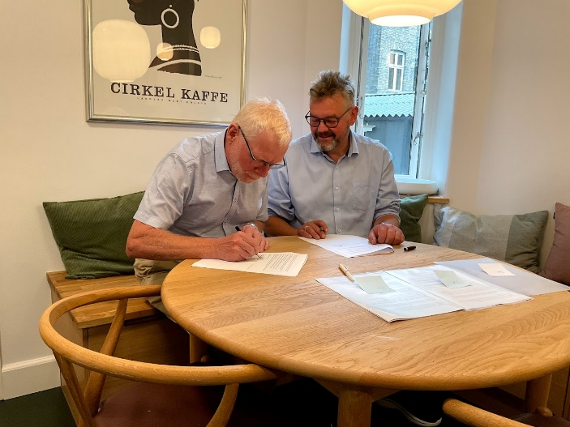
DLO og BA besluttede i slutningen af 2019 at suspendere overenskomsterne i 2020 pga. indførelsen af Coop One og en ny bidragsmodel for brugsforeningerne. I stedet overgik direktører, uddelere og filialuddelere i brugsforeningerne i 2020 midlertidigt til fast månedsløn, som er blevet efterreguleret.
Resultatet af forhandlingerne i 2021 blev en 2-årig aftale, som i hovedtræk består af en stigning i basislønnen. Pr. 1. april 2021 steg basislønnen med 3,8 pct. og pr. 1. april 2022 stiger basislønnen med yderligere 1,5 pct. Til gengæld nedsættes bidrag til fratrædelsesfond og uddannelsesfond. Der er aftalt møde med BA 20. maj med henblik på at begynde forhandlinger om en ny overenskomstmodel. Det første møde er med deltagelse af forhandlingsudvalget i BA og DLO suppleret med bestyrelsesmedlemmer fra BA og fra DLOs hovedbestyrelse (a-uddelerne).
Det er forventningen, at disse forhandlinger kommer til at strække sig over 1,5 - 2 år, og at gruppen, der arbejder med udviklingen af den nye model, suppleres med flere uddelere og formænd efter behov. Det er vigtigt, at den nye model bliver godt gennemarbejdet og godt forankret i butikker og hos uddelere, hvor aftalerne skal gælde.

Tak for samarbejdet
Igen i år skal der lyde en stor tak til alle DLOs samarbejdspartnere – Coop, BA, AP Pension, Energiselskabet OK, Aros Forsikring og FTFa. – i det forgangne år. Samarbejdet har som altid fungeret upåklageligt, selv om 2021 også blev et udfordrende år med aflyste møder
Hos AP Pension er vores hidtidige storkundechef, Line Søborg Kruse, skiftet til nyt job i AP Pension i 2021. Hun er afløst af storkundechef, Jannie Lund Pflug Jakobsen, som der allerede er etableret et godt samarbejde med. Der lover godt for fremtiden.
En stor tak skal også lyde til jer tillidsvalgte i DLO for indsatsen i kredsbestyrelser, landsbestyrelser, veteranklubben og i hovedbestyrelsen.
Også en tak for det gode samarbejde til medarbejderne på DLOs kontorer i Viby og Albertslund.

På hovedbestyrelsens vegne
Henrik Ølgaard Werge

